**Nama : Eliasz Moses  
Kelas : D (Basic - QE)**

**SOAL DAN JAWABAN TESTING DOCUMENTATION**

**Soal Eksplorasi**

1. Lakukan pengujian non fungsional untuk aplikasi<https://www.sepulsa.com/> dengan menggunakan Lighthouse. Referensi mengenai Lighthouse dapat dicek di link [berikut](https://developer.chrome.com/docs/lighthouse/overview/). Kriteria untuk pengujian non fungsional adalah sebagai berikut:
   1. Terdapat pengujian non fungsional untuk tampilan di web dan mobile.
   2. Terdapat screenshot hasil pengujian untuk 2 platform (web dan mobile) beserta penjelasan dari hasil pengujian yang telah dilakukan.
   3. Hasil pengujian ditulis dalam google docs.
   4. Contoh hasil pengujian dengan menggunakan Lighthouse adalah sebagai berikut:

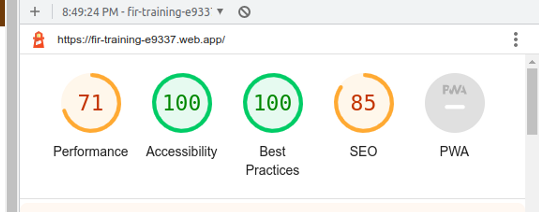

**Jawaban :**

* 1. Hasil Pengujian non-fungsional untuk tampilan web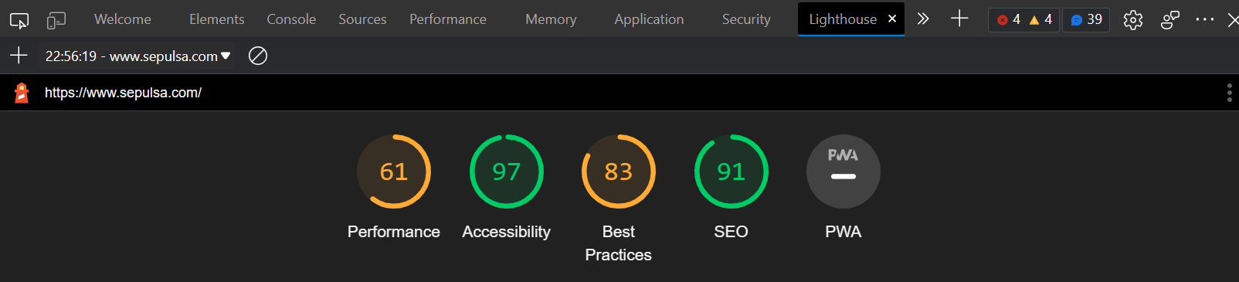

* 1. Hasil Pengujian non-fungsional untuk tampilan mobile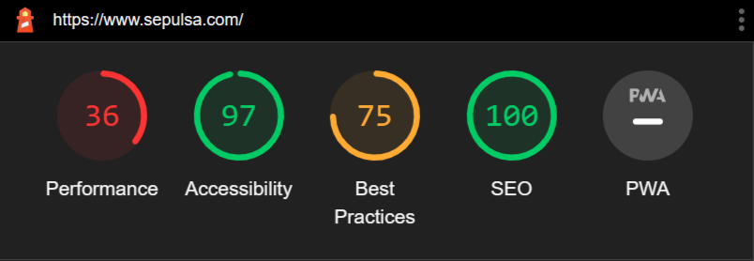

1. Penjelasan dari pengujian non-fungsional untuk tampilan web :

* Skor Performa : 61

Untuk memperbaiki nilai tersebut developer disarankan untuk : Mengurangi Javascript yang tidak terpakai, Mengubah format gambar yang dipakai di dalam website menjadi WebP dan AVIF, menghubungkan kembali ke tampilan asal, ukuran gambar yang benar, penggunaan sandi pada gambar yang lebih efisien, dan mengizinkan kompresi teks.

* Skor Aksesibilitas : 97

Bagian ini sudah mencapai nilai yang sempurna hanya saja developer disarankan untuk menggunakan warna pada gambar latar dan ;atar depan tidak memenuhi rasio yang ditetapkan.

* Skor Best Practices : 83

Dari segi kemanan disarankan bagi developer untuk memasukkan front-end JavaScript libraries dengan kerentanan keamanan yang diketahui dan Sumber peta besar pada JavaScript hilang.

* SEO (Search Engine Optimization) : 100 sudah bagus
* PWA (Progressive Web App) tidak tersedia

Penjelasan dari pengujian non-fungsional untuk tampilan mobile

* Skor Performa : 36

Untuk memperbaiki nilai tersebut developer disarankan untuk :

Mengurangi Javascript yang tidak terpakai, Mengubah format gambar yang dipakai di dalam website menjadi WebP dan AVIF dan menghubungkan kembali ke tampilan asal, mengurangi dampak dari aplikasi pihak ketiga (aplikasi pihak ketiga memblokir bagian utama) dan menyajikan data statistik dengan kebijakan sampah yang efisien

* Skor Aksesibilitas : 97

Pada bagian ini hampir sama dengan tampilan web yakni sama-sama sudah mencapai nilai yang sempurna hanya saja developer disarankan untuk menggunakan warna pada gambar latar dan latar depan tidak memenuhi rasio yang ditetapkan.

* Skor Best Practices : 75

Dari segi kemanan disarankan bagi developer untuk memasukkan front-end JavaScript libraries dengan kerentanan keamanan yang diketahui, Tampilan gambar yang terdapat di dalam web tidak sesuai dengan ukuran dan kesalahan yang terdapat dalam browser dicatat ke dalam konsol.

* Skor SEO : 100

Sama halnya dengan tampilan web sudah bagus

* PWA (Progressive Web App) tidak tersedia